МИНОБРНАУКИ РОССИИ
Федеральное государственное автономное образовательное учреждение высшего образования «Южный федеральный университет»
Институт математики, механики и компьютерных наук им. И.И.Воровича Кафедра алгебры и дискретной математики
Направление подготовки 02.04.02 – Фундаментальная информатика и информационные технологии
ОТЧЕТ ПО ТЕМЕ
«Блочное перемножение матриц»
Выполнил:
магистр 1 года 5 группы
Гуртовой А. И.

Для рассмотрения выгоды блочного перемножения матриц перед обычным перемножением была написана программа блочного умножения двух матриц C = A*B на языке С++, где матрица A - нижне-треугольная и хранится в виде одномерного массива по блочным столбцам, а матрица B - нижне-треугольная и хранится в виде одномерного массива по блочным столбцам.
Требовалось распараллелить блочную программу умножения двух матриц с использованием технологии OpenMP тремя способами:
• последовательное перемножение - при перемножении блоков не используется параллельность;
• параллельное перемножение различных пар блоков;
• параллельное перемножение каждой отдельной пары блоков;
а также требовалось провести численные эксперименты и построить таблицу сравнений времени выполнения различных программных реализаций решения задачи.

Эксперименты проводились на компьютере с архитектурой:
Processor: Intel® Core™ i5-7500 CPU @ 3.40GHz; 4 cores;
L3: 6 MB (shared);
L2: 1 MB (split);
L1: 256 KB (split);
RAM: DDR4, 16 GB, clock speed: 2133 MHz;
и с установленной операционной системой Windows 10 x64.

В ходе экспериментов были получены результаты времени работы программы блочного умножения матриц при разных размерах блоков для двух типов вещественных данных. Замеры производились на двух компиляторах:
Компилятор 1: MSVC v. 14.23.27820, compiler option: -O2;
OpenMP v. 2.0;
Компилятор 2: GCC v. 8.1.0, compiler option: -Ofast;
OpenMP v. 4.5;

Ниже представлены результаты экспериментов.

Результаты для компилятора MCVS
Время выполнения всех вариантов программной реализации для типа double и float представлено в таблице №1:
Таблица №1
 | MCVS
 | FLOAT |  |  | DOUBLE
Размер блоков | Режим 0 | Режим 1 | Режим 2 | Режим 0 | Режим 1 | Режим 2
1 | 38,606 | 143,257 | >1000 | 40,795 | 152,682 | >1000
6 | 4,092 | 6,188 | 20,352 | 4,431 | 6,468 | 22,132
10 | 3,105 | 3,065 | 6,595 | 3,363 | 3,35 | 6,864
15 | 2,829 | 1,802 | 4,045 | 2,992 | 2,082 | 4,329
20 | 2,905 | 1,312 | 2,872 | 3,051 | 1,493 | 3,068
24 | 3,101 | 1,19 | 2,209 | 3,263 | 1,471 | 2,443
30 | 3,116 | 1,081 | 1,774 | 3,282 | 1,361 | 1,974
36 | 3,24 | 1,096 | 1,539 | 3,395 | 1,321 | 1,724
40 | 3,423 | 1,112 | 1,478 | 3,677 | 1,388 | 1,679
60 | 3,522 | 1,148 | 1,218 | 3,648 | 1,222 | 1,519
72 | 3,91 | 1,217 | 1,207 | 4,06 | 1,295 | 1,404
80 | 4,287 | 1,364 | 1,26 | 4,509 | 1,506 | 1,461
96 | 4,633 | 1,432 | 1,329 | 4,732 | 1,71 | 1,527
120 | 4,385 | 1,455 | 1,227 | 4,818 | 1,625 | 1,428
144 | 4,697 | 1,577 | 1,29 | 4,978 | 1,753 | 1,495
160 | 4,963 | 1,673 | 1,357 | 5,222 | 1,847 | 1,549
180 | 4,761 | 1,7 | 1,385 | 4,952 | 1,886 | 1,523
240 | 5,298 | 1,928 | 1,435 | 5,557 | 2,209 | 1,633
360 | 5,875 | 2,378 | 1,579 | 6,031 | 2,555 | 1,882
480 | 6,789 | 3,052 | 1,788 | 6,941 | 3,225 | 1,987
720 | 8,235 | 4,293 | 2,233 | 8,477 | 4,493 | 2,43

Расшифровка наименований:
Режим 0 - последовательное выполнение - при перемножении блоков не используется параллельность
Режим 1 - параллельно выполняется умножение различных пар блоков
Режим 2 - параллельно выполняется умножение каждой пары блоков

Здесь мы видим, что для вещественного типа float программа выполнялась немного быстрее, чем для типа double. Жирным шрифтом выделено минимальное время для соответствующего размера блока и режима работы программы.
На рисунке №1 представлен график зависимости времени вычислений от размерности блоков для трех вариантов реализации для типа данных float:
Рисунок №1
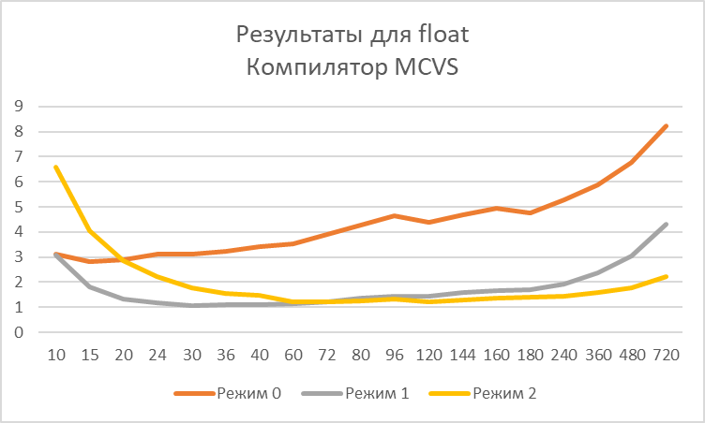
Для наглядности были взяты значения времени работы программы для размеров блоков от 10 и до 720.

На рисунке №2 представлен график зависимости времени вычислений от размерности блоков для трех вариантов реализации для типа данных double:
Рисунок №2
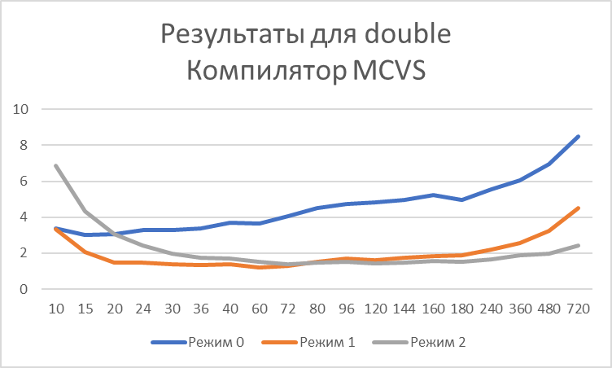

Результаты для компилятора GCC
Время выполнения всех вариантов программной реализации для типа double и float представлено в таблице №2:
Таблица №2
 | GCC
 | FLOAT |  |  | DOUBLE
Размер блоков | Режим 0 | Режим 1 | Режим 2 | Режим 0 | Режим 1 | Режим 2
1 | 14,267 | 71,952 | >1000 | 14,325 | 72,561 | >1000
6 | 2,859 | 7,186 | 276,995 | 3,128 | 7,37 | 296,97
10 | 2,602 | 3,436 | 60,362 | 2,777 | 3,637 | 65,382
15 | 2,67 | 1,905 | 18,167 | 2,855 | 2,206 | 19,446
20 | 2,867 | 1,359 | 8,077 | 3,09 | 1,544 | 8,392
24 | 3,109 | 1,188 | 5,092 | 3,308 | 1,371 | 5,339
30 | 3,08 | 1,094 | 3,156 | 3,262 | 1,378 | 3,439
36 | 3,218 | 1,078 | 2,218 | 3,402 | 1,363 | 2,419
40 | 3,577 | 1,141 | 1,984 | 3,846 | 1,44 | 2,168
60 | 3,53 | 1,125 | 1,266 | 3,8 | 1,326 | 1,481
72 | 3,867 | 1,208 | 1,218 | 4,074 | 1,436 | 1,434
80 | 4,296 | 1,328 | 1,281 | 4,48 | 1,529 | 1,481
96 | 4,544 | 1,406 | 1,283 | 4,799 | 1,706 | 1,481
120 | 4,405 | 1,468 | 1,234 | 4,69 | 1,668 | 1,434
144 | 4,718 | 1,593 | 1,284 | 4,902 | 1,809 | 1,469
160 | 4,947 | 1,703 | 1,33 | 5,052 | 1,872 | 1,528
180 | 4,877 | 1,734 | 1,314 | 5,289 | 1,934 | 1,513
240 | 5,319 | 1,921 | 1,437 | 5,582 | 2,337 | 1,606
360 | 5,92 | 2,374 | 1,562 | 6,298 | 2,678 | 1,763
480 | 6,842 | 3,017 | 1,797 | 7,292 | 3,315 | 1,996
720 | 8,258 | 4,171 | 2,218 | 8,517 | 4,371 | 2,403

Расшифровка наименований:
Режим 0 - последовательное выполнение - при перемножении блоков не используется параллельность
Режим 1 - параллельно выполняется умножение различных пар блоков
Режим 2 - параллельно выполняется умножение каждой пары блоков

Из результатов численного эксперимента видно, что также, как и для программы, скомпилированной MCVS, прослеживается, что для типа float программа выполняется быстрее, чем для типа double. Жирным шрифтом выделено минимальное время для соответствующего размера блока и режима работы программы.
На рисунке №3 представлен график зависимости времени вычислений от размерности блоков для трех вариантов реализации для типа данных float:
Рисунок №3
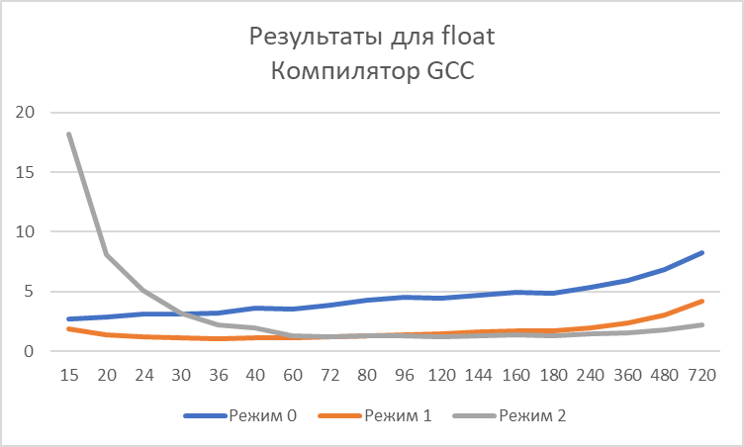
На рисунке №4 представлен график зависимости времени вычислений от размерности блоков для трех вариантов реализации для типа данных double:
Рисунок №4
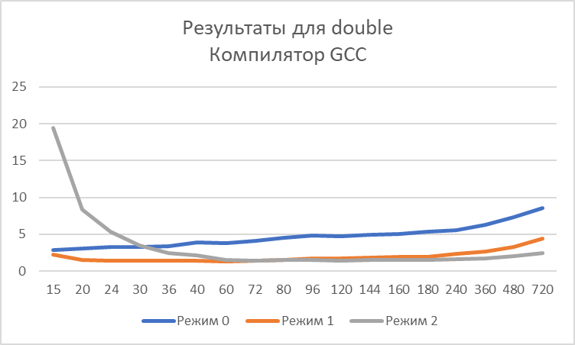
Сравнительный анализ
Из результатов экспериментов можно заключить, что параллельное выполнение вычислений для обоих компиляторов работает в 1,5-2 раза быстрее, чем последовательное (при условии рассмотрения оптимальных размеров блоков).
Параллельное блочное перемножение матриц, при котором параллельно выполняется умножение каждой пары блоков (режим 2 работы программы), неэффективно для блоков малых размеров, т. к. происходит частое обращение к памяти из-за того, что в кэше хранится мало элементов, требуемых на текущей итерации для перемножения.
Также эффективность параллельного перемножения зависит от расположения pragma OpenMP.
Заключение
В ходе проделанной работы были выполнены и проанализированы различные варианты программной реализации блочного перемножения матриц. Для каждого из вариантов был определен оптимальный размер блоков, на вычисление которого затрачивается минимальное время выполнения программы.

